Abidjan le, 08 Mars 2019

**REF :** CR/2019/ABJ/08/03 - 01 AK

**A MONSIEUR LE GOUVERNEUR DU DISTRICT D’ABIDJAN**

**Objet :** Demande d’audience pour la présentation d’un dispositif Informatisé de gestion de projet.

**Monsieur le Gouverneur,**

Vous réalisez de grands projets dans votre district pour répondre aux demandes ou besoins de vos administrés (construction d’écoles, de centres de santé, routes, adduction d’eau, marchés…). Mais le constat est que beaucoup de ces projets rencontrent de graves difficultés (mauvaise planification, non-respect des dates d’exécution, retard sur les dates des livrables, mauvaises qualités des livrables, dépassement budgétaire, inexistence de logiciel de planification et de suivi des projets et donc manque de visibilité…).

Le cabinet **AGOSOFT,** spécialisé dans l’assistance technique de projets et programmes financés par les partenaires aux développements depuis plus de 15 ans, afin de vous aider à réussir vos projets, propose de vous accompagner dans la mise en place d’un dispositif informatisé de gestion de projet dans votre structure composés de certains éléments ci-dessous.

* Formation sur la gestion de projet selon le Project Management Institut (PMI)
* Formation complète sur le logiciel Microsoft Project 2019
* Installation du logiciel Microsoft Project 2019
* Assistance technique et accompagnement au démarrage du dispositif de gestion informatisée de projet

Pour la présentation de ce dispositif informatisé de gestion de projet à vous et vos collaborateurs chargés des projets, AGOSOFT sollicite une audience dans vos locaux **le Jeudi 21 Mars 2019 selon votre heure de disponibilité.**

Connaissant l’importance que vous accordez à la réussite de la mise en œuvre des projets de développement dans votre district, nous ne doutons pas de votre présence personnelle et effective à cette importante rencontre.

Vos services peuvent nous joindre aux numéros suivants : **04028098, 01108210, 08519998, 22 52 2818** pour de amples informations.

Dans cette attente veuillez recevoir Monsieur le Gouverneur, nos meilleures salutations.

**Directeur Général**

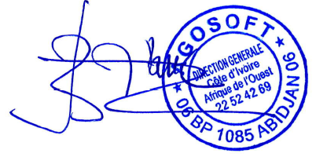

**Paul BOUA**